Приложение 2

Вопросы, на которые необходимо было ответить в ходе выполнения проектной деятельности «Профессии. Какие они?»: при постановке вопросов проекта использовалась схема «Фишбоун» («рыбьи косточки»), которая позволила эффективно находить решения в сложных ситуациях, вырабатывать новые свежие идеи.

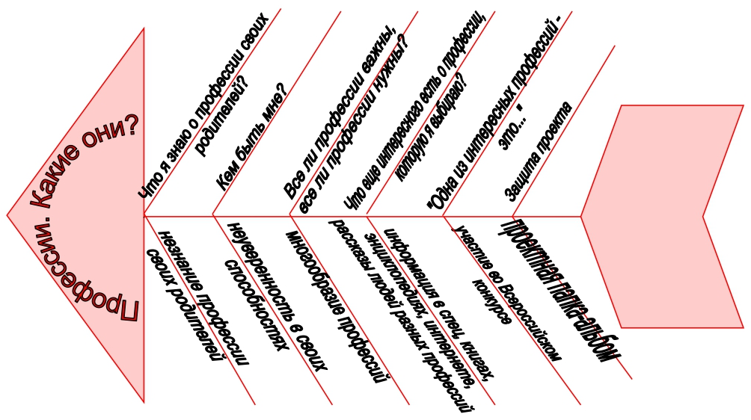

В голове «рыбки» находится проблема, которая рассматривается в данном проекте. На самом скелете есть верхние и нижние косточки. На верхних косточках отмечены причины-вопросы возникновения проблемы, на нижних выписаны факты, подтверждающие наличие сформулированных причин. Факты позволяют говорить о конкретном механизме.
Использование схемы «Фишбоун» позволяет уточнить проблему, выявить причины ее возникновения (что, безусловно, облегчает поиск информации), а также в более конкретном виде представить основные направления исследований участников проекта. В этом и состояла уникальность работы над данным проектом.
Проведя опрос учащихся о профессиях, которые им известны, перешли к профессиям родителей.
Младших школьников надо знакомить с максимальным количеством профессий, начиная с ближнего их окружения, то есть с профессиями людей хорошо знакомых им, чей труд они наблюдают изо дня в день, чтобы в будущем дети осознанно сделали профессиональный выбор.

